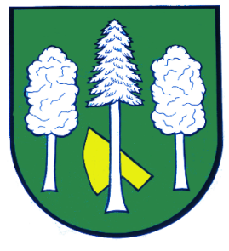

Obec DASKABÁT

Daskabát 35

779 00 Olomouc

telefon: 585 358 001

Hlášení ze dne 24. 10. 2022

1) Ve středu 26. 10. 2022 v 17:00 hodin proběhne v zasedací místnosti obecního úřadu veřejné zasedání Zastupitelstva obce Daskabát.

2) MUDr. Peter Keller oznamuje, že ve čtvrtek 27. 10. 2022 z důvodů dovolené neordinuje. Zástup provede MUDr. Petr Kafka ve Velké Bystřici. Dále oznamuje, že zahájil očkování proti chřipce.

3) V neděli 30. 10. 2022 se uskuteční lampionový průvod. Sraz v 17:30 hodin na hřišti a odchod průvodu po setmění, cca kolem 18:30 hodin. Za deště se akce nekoná.

